币安铭文以 sats 计价？隐藏在“聪”背后的比特币支付属性

2 月 1 日，币安 Web3 钱包已上线铭文市场，用户可管理其 BRC-20 资产，截至目前的市场反馈来看，表现差强人意，但 2024 年比特币生态的竞争，注定会成为币安、OKX 等大机构们之间的一条长线叙事。

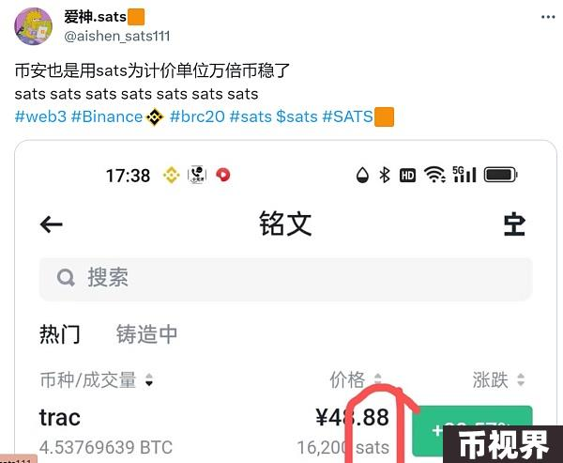

与此同时，有用户敏锐地「发现」币安铭文板块似乎是用 sats 为计价单位，正如上图所示，上面是以人民币等价显示，下面则是以“sats”计价的数量。以第一个支付选项为例，16200 即为“16200 sats”，彼时市价为约 48.88 人民币。

那么，这真的是那个铭文“SATS”么？又意味着什么？

什么是“聪”？

首先我们需要明确，这里的 sats 并不是指铭文代币 SATS，币安 Web3 钱包里显示的 sats，本质上是指“聪”：

“聪”是比特币计价的最小基本单位（Satoshi，简称 SAT），1比特币=1亿聪，也即1 Satoshi（SAT）=0.00000001 BTC。

支付、转账等消费场景的标价优势

“聪”早在至少2011年就已经诞生，但之前因为比特币单价相对较低等多种因素综合影响一直未受到主流关注。

而今伴随着比特币数万美元一枚的价格，在支付、转账领域，“聪”相比于直接“BTC”定价的意义就体现出来了：

譬如如果 40000 美元市价计算，1美元是0.000025 BTC，如果按此标价，那在实际支付、转账时无疑就会变得非常麻烦。

但如果以“聪”标价，1美元等于 2500 SAT，这样不管是在支付转账时还是在记录时都会方便很多，无疑很适合小额转账、支付场景的标价使用。

摩根大通的法人代表 Jesse Xiong 就有着相似的想法，他曾公开表示，“聪”之所以现在越来越受欢迎，就是因为以它为单位记录起来比较简单，而一大串小数看起来真的让人很头疼。

交易上的“心理门槛”降低

此外，不仅是用户在支付、转账时的标价认知优势，从交易的角度讲，它其实也可以降低增量用户的心理门槛。

在传统金融市场中，如果单只股票的价值相对较高，公司可能会决定拆分股票，以便吸引更多普通投资者，降低他们的购买与心理门槛，就像特斯拉此前的股票拆分计划，让不少普通投资者有了参与的机会（从一股数千美元降至一股只需几百美元）。

同样的道理也适用于高价格的比特币，虽然加密货币的购买没有股票那样必须至少“一手”或“一股”的最低限制，但就像狗狗币等普遍低价格的 MEME 币等无疑对普通投资者而言更具心理上的吸引力——看起来便宜，更具性价比。

这就是为什么当普通投资者一开始入场时，大多会选择那些看起来比较“便宜”的加密货币，比如 Ripple 甚至是以太坊（笔者18年前后刚入圈时就因此选择了看起来更为“便宜”的莱特币）。

前不久就有业内的加密货币交易平台宣布为其所有比特币交易开启“聪”交易模式，用户在其账户界面设置中可以选择以 SAT 单位来交易 BTC——例如在启用“聪”交易模式下，BTC/USD 将显示为 SAT/USD，ETH/BTC 将显示为 ETH/SAT。

不过，后者更多只是心理上的影响，但前者以“聪”为单位的比特币小额快速支付、转账，对比特币下一阶段的发展可能至关重要——极可能成为比特币在支付领域重新发挥“全球货币”属性的关键助力。

尤其是2024年现货比特币 ETF 通过的大背景下，比特币“数字黄金”的资产属性已经隐隐压过了“全球货币”的支付属性。

BTC L2 新发展势头下，“聪支付”或迎来转折点

对于每秒钟仅能处理 7 笔交易的比特币来说，如何实现小额、高频、快捷的零售场景下即时支付，一度成为其“全球支付货币”愿景的最大痛点所在，而闪电网络（Lightning Network），则正是比特币强化支付属性的主要解决方案。

2018 年 3 月测试版开始落地的闪电网络，是比特币的第二层链下扩容解决方案，它的主要原理是：将交易放到比特币主链之外，使得用户以更低的费用和更高的效率提存、转移比特币。

不过2019年、2020年两年时间内，闪电网络的发展并不尽如人意，整体的增长速度十分缓慢，甚至一度在 DeFi Summer 启动之后被 ERC20 比特币（WBTC等）碾压，让不少对闪电网络寄予厚望的人逐步心灰意冷。

但2023年以来，尤其是近半年，比特币的 Layer2 解决方案不知不觉迎来了爆发，除了 Stacks、RSK、Liquid 等大家耳熟能详的老项目之外，BitVM、BEVM 等新方案也提供了全新的思路。

比特币 L2 赛道相比之下的优势也凸现了出来——既通过将交易打包至 L2 解决了网络拥堵与「垃圾交易」问题，同时也借助新增智能合约的可编程性，为比特币生态创建了包含 Swap、借贷、流动性挖矿、质押在内的一系列 DeFi 应用场景。

以 BEVM 为例，作为一个以 BTC 为 Gas 且兼容 EVM 的 BTC Layer2，核心目标是拓展比特币的智能合约场景，帮助 BTC 突破比特币区块链非图灵完备、不支持智能合约的束缚，让 BTC 可以在 BEVM 这个 Layer2 上构建以 BTC 为原生 Gas 的去中心化应用。

这也就意味着所有的交易都从比特币主链转移到了 Layer2 网络上运行，同时由于 BEVM 完全兼容 EVM，因此也可以轻松地让 BTC 实现各类去中心化应用，从 L2 上赋能比特币生态子项目们：

以太坊 DApp 的开发者可以直接无缝迁移到 BEVM，并在 BEVM 上快速搭建 Swap 甚至借贷、流动性质押等链上 DeFi 场景，为比特币生态带来更多的可能性，相比前两个也是最为去中心化和便捷。

此外，机构和国家之间的意外进展或许是其间最大的助力，就在 2 月 1 日，萨尔瓦多副总统 Felix Ulloa 再次确认，在总统 Nayib Bukele 的第二个任期内，比特币仍将是萨尔瓦多的法定货币。

“聪”+比特币 L2，比特币支付属性的新开端

如此来看，“聪”在比特币 L2 不断蓬勃发展的加持下，很有希望成为比特币下一阶段的基本计价单位。

如果整个行业都使用 satoshi 做定价单位的话，那么它将成为比特币区块链上一个非常重要的组成部分。

尤其是结合 2024 年 BEVM 等比特币 Layer2 解决方案的相继落地与生态建设，可以通过 L2 的性能和成本优势回补比特币作为“全球货币”地位，使其在与“数字黄金”的定位竞争中更具优势。

2024年，叠加比特币 L2 的发展，或许会是“聪”逐步成为比特币下一阶段基本计价单位的元年，也是比特币“全球货币”的支付属性回归舞台中央的开始。